МУЛЬТИПЛИКАТОРЫ
ВАЖНО!
1.Мультипликаторы отражают отношение между рыночной капитализацией компании и финансовыми показателя бизнеса. Это помогает сравнить разные компании по единой шкале.
2.Недооцененные компании подвержены меньшему риску.
3. Анализировать компании на основе мультипликаторов следует по совокупности всех показателей, а не по одному.
4. Мультипликаторы лучше использовать для сравнения компаний одной отрасли, добавляя таким образом в свой портфель лучшие компании из каждого сектора.
P/E  price to earnings | отношение рыночной цены акции к чистой прибыли на одну акцию или рыночной капитализации всей компании к годовой чистой прибыли. | Если этот мультипликатор от 0 до 5, то компания недооценена. Если больше — вероятно, переоценена. Мультипликатор меньше 0 говорит о том, что компания принесла убыток.  Для американского рынка норма до 15. | У IT-компаний может быть выше 100!  Обязательно смотреть P/S.
P/S  price to sales | отношение рыночной цены акции к выручке, приходящейся на одну акцию. Его используют для сравнения компаний одной отрасли.  Обязательно смотреть, если P/E зашкаливает. | Значение коэффициента меньше 2 считается нормой. P/S меньше 1 указывает на недооцененность.
P/BV  price to book value | отношение рыночной цены акции к стоимости активов, приходящихся на одну акцию.  Не говорит о способности компании приносить прибыль, но дает представление о том, не переплачивает ли акционер за то, что останется от компании, в случае ее мгновенного банкротства. | P/BV меньше единицы — хорошо. На 1 рубль рыночной капитализации приходится более одного рубля реальной стоимости компании. Если компания разорится и акционерам разрешат вернуть свои доли, то им будет что возвращать.  P/BV больше единицы — плохо. На 1 рубль рыночной капитализации приходится менее одного рубля реальной стоимости компании. Если компания разорится и акционерам разрешат вернуть доли, то на всех не хватит.
EV  enterprise value | это справедливая стоимость компании.  EV = Рыночная капитализация + Все долговые обязательства − Доступные денежные средства компании. | Обязательно смотреть вместе с EBITDA! | Задача 1
EBITDA | прибыль компании до выплаты процентов, налогов и амортизации.  Показывает, сколько бы компания зарабатывала в идеальных условиях, если бы все заводы у нее уже были, станки не изнашивались, а государство ввело для нее нулевую налоговую ставку. |  | позволяет удобно сравнивать компании одной отрасли, но из разных стран. Если в одной стране налог 13%, а в другой 40%, то, имея одну и ту же прибыль от бизнеса, мы получим разную чистую прибыль.  По EBITDA прибыль будет одинаковой.
EV/EBITDA | рыночная оценка единицы прибыли.  С помощью этого показателя сопоставляют компании, которые работают в разных системах учета и налогообложения. | чем меньше при сравнении компаний, тем лучше, а отрицательное значение, как правило, говорит об убытках.  Меньше 8 - хорошо | Задача 2
Долг/EBITDA  DEBT/EBITDA | отражает количество лет, которое нужно компании, чтобы погасить своей прибылью все долги. | Чем меньше, тем лучше | 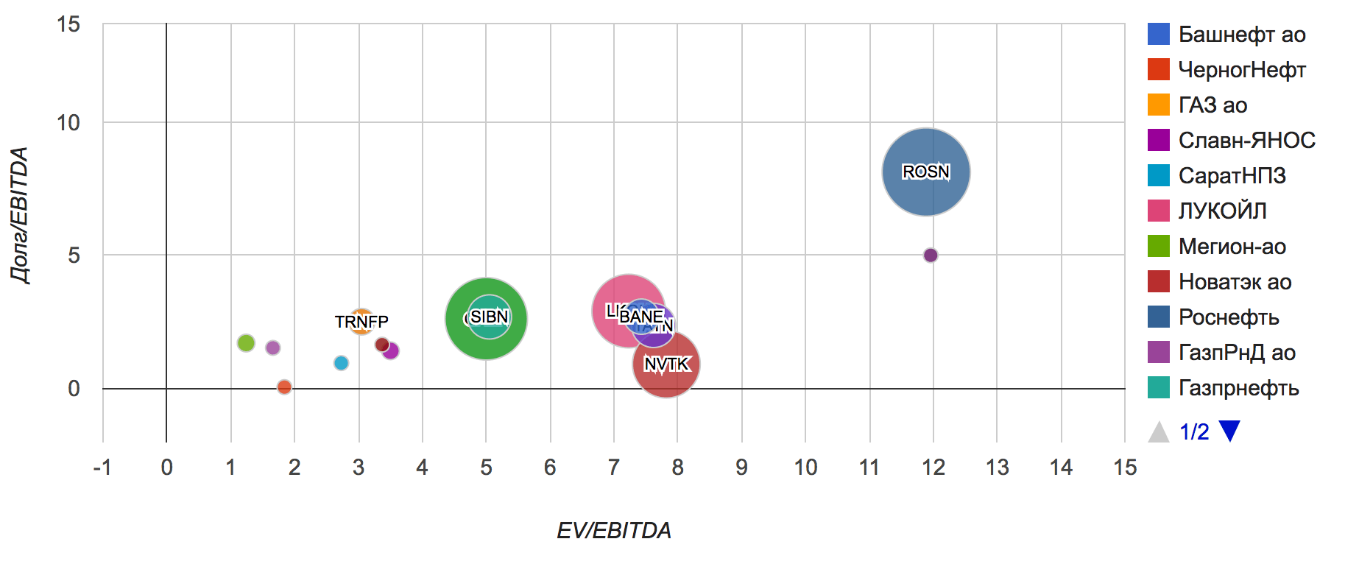
EPS  earnings per share | чистая прибыль на одну обыкновенную акцию. Измеряется как отношение прибыли на количество акций.  Использовать этот мультипликатор как дополнительный критерий отбора, когда уже произведен отсев по основным мультипликаторам, рассмотренным выше. | Для анализа чаще используется рост EPS, то есть процентное изменение прошлого показателя EPS к нынешнему. Очень часто резкий рост или падение прибыли является предвестником соответствующего изменения цены акций. | Например, по итогам 2019 года компания показала рост прибыли на 291%. После выхода финансового отчета цена акций поднялась на 35% и сейчас находится в восходящем тренде.
ROE  return on common equity | доходность акционерного капитала в процентах годовых, то есть рентабельность. По нему можно судить об эффективности компании. | Чем больше, тем лучше | Например, возьмем две автомойки: первая рассчитана на 30 машин, а вторая на 5. Собственных активов у первой намного больше: бо́льшая площадь земли, больше само здание автомойки, больше оборудования. Но если при этом обе автомойки дают одинаковую прибыль, мы увидим перекос в показателе ROE: у маленькой автомойки он будет намного выше. ROE сообщит нам, что маленькая автомойка эффективнее и что закупленное ей оборудование (собственный капитал) окупается гораздо быстрее. Так что мы как инвесторы выберем именно автомойку на 5 машин.

ИСКЛЮЧЕНИЕ: для сравнения банков мы не можем использовать целый ряд мультипликаторов, а именно: P/S, EV/S, EV/EBITDA, долг/EBITDA. Вместо них можно использовать самые универсальные P/E и P/BV.

